БУ ВО Ханты-Мансийского автономного округа – Югры
«Сургутский государственный университет»

Политехнический институт
Кафедра автоматики и компьютерных систем

ОТЧЁТ
по лабораторной работе №2
по дисциплине: «Алгоритмы и структуры данных»

Выполнил: студент группы №609-22,
Бельтюков Михаил Олегович
Принял: старший преподаватель кафедры АиКС
Назаров Евгений Владимирович

Сургут
2024г.
Цель работы
является изучение алгоритмов сортировки, исследование сложности алгоритмов сортировки при различных исходных данных, закрепление навыков алгоритмизации.
Задание
- В таблице № 1 представлены алгоритмы сортировки (и в некоторых случаях их параметры), которые необходимо реализовать в соответствии с вариантом (таблица № 2). Для проверки реализованных функций сортировки разработать функцию, проверяющую упорядоченность элементов в последовательности.
- Разработать функции, позволяющие производить оценку временной сложности алгоритма T(n) (n – количество элементов сортируемой последовательности) и суммарного количества операций сравнения S(n)1, выполняемых в ходе его работы.
- На основе функций формирования последовательностей, реализованных в ходе предыдущей лабораторной работы, и результатов выполнения пп. 1 и 2, разработать программу, с помощью которой по экспериментальным данным построить зависимости T(n) и S(n) для заданных алгоритмов сортировки по четырем последовательностям (упорядоченная, случайная, упорядоченная в обратном порядке и указанная в варианте). Размеры сортируемых последовательностей следует выбирать самостоятельно в соответствии с характеристиками исследуемого алгоритма (например, 5⋅103, 10⋅103, …, 50⋅103). Кроме того, необходимо оценить зависимости T(n) и S(n) для функции qsort из стандартной библиотеки C.
- Составить отчет, в котором привести графики зависимостей T(n) и S(n), результаты анализа полученных экспериментальных данных и теоретических оценок сложности алгоритмов, сравнительную оценку реализованных алгоритмов (по сложности, устойчивости, естественности, требованиям к памяти), выводы по работе.
Ход работы
Для выполнения лабораторной работы был выбран вариант №2
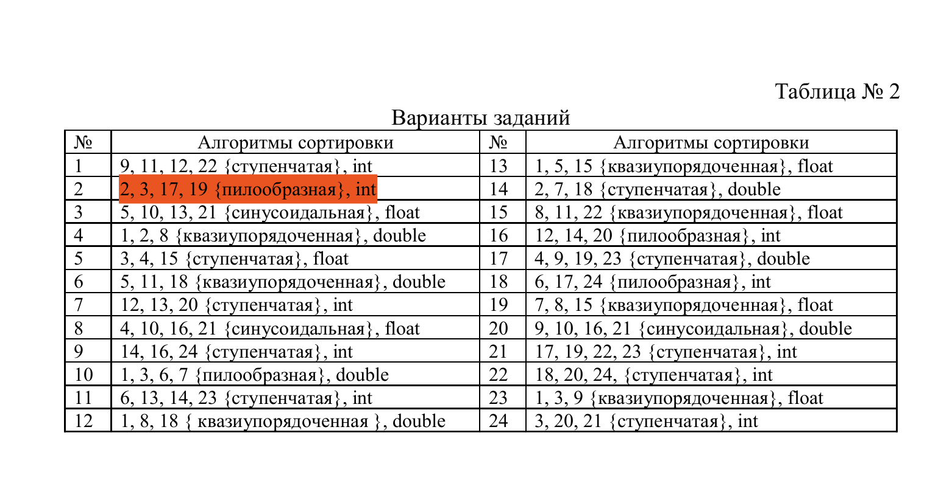
Рисунок 1 — выбор варианта
Таблица 1 — выбранные алгоритмы сортировки
№ | Наименование алгоритма (условное) | Примечание
2 | Модифицированный метод «пузырька» I | С использованием флага – признака обмена
3 | Модифицированный метод «пузырька» II | С использованием индекса последнего обмена
17 | Пирамидальная S-арная сортировка | S=2
19 | Бинарная поразрядная сортировка (MSD) | _

template <typename T>
bool is_sorted(const T arr, int size) {
bool flag = true;
for (int i=0;i<size-1;i++) {
if (arr[i] > arr[i+1]) {
flag = false;
break;
}
}
return flag;
}
Листинг 1 — функция, проверяющая упорядоченность элементов в последовательности.
Для получения информации о временной сложности и суммарного кол-ва операций сравнения была создана структура, которую будут возвращать все функции сортировки.
struct Complexity {
double time;
long long int operations;
void out (int size) {
std::cout << "array size is " << size << ",time is " << ((double)time / CLOCKS_PER_SEC) * 1000 << " msec, " << "operations is " << operations << std::endl;
}
};
Листинг 2 — структура, информирующая о временной сложности и суммарного кол-ва операций сравнения

template <typename T>
Complexity flag_bubble_sort(T arr, int size) {
Complexity res;
res.time = clock();
res.operations = 0;
bool flag = true;
int buf2;
for (int i=0;i<size;i++) {
res.operations++;
if (!flag) break;
flag = false;
for (int j=0;j<size-1;j++) {
res.operations += 1;
if (arr[j] > arr[j+1]) {
flag = true;
buf2 = arr[j];
arr[j] = arr[j+1];
arr[j+1] = buf2;
}
}
}
res.time = (clock()-res.time);
return res;
}
Листинг 3 — реализация модифицированного метода «пузырька» I
template <typename T>
Complexity last_index_bubble_sort(T arr, int size) {
Complexity res;
res.time = clock();
res.operations = 0;
int buf2;
for (int i=0;i<size;i++) {
res.operations++;
for (int j=0;j<size-1-i;j++) {
res.operations += 1;
if (arr[j] > arr[j+1]) {
buf2 = arr[j];
arr[j] = arr[j+1];
arr[j+1] = buf2;
}

}
}
res.time = (clock()-res.time);
return res;
}
Листинг 4 — реализация модифицированного метода «пузырька» II

template <typename T>
Complexity heap_sort(T arr, int size) {
Complexity res;
int buf;
res.time = clock();
res.operations = 0;
res.operations++;
if (size > 1) {
for (int i = (size-1)/2; i >=0; i--)
res.operations += shift(arr,i,size-1);
for (int i = size-1; i >=1; i--) {
buf = arr[0]; arr[0] = arr[i]; arr[i] = buf;
res.operations += shift(arr,0,i-1);
}
}
res.time = (clock()-res.time);
return res;
}
template <typename T>
long int shift(T arr, int low, int high) {
int ind = 2*low + 1;
int buf;
long int operations=0;
operations++;
while(ind <= high) {
operations++;
if (ind < high && arr[ind+1] > arr[ind]) ind++;
operations++;
if (arr[low] >= arr[ind]) break;
buf = arr[ind]; arr[ind] = arr[low]; arr[low] = buf;
low = ind;
ind = 2*low + 1;
}
return operations;
}
Листинг 5 — реализация пирамидальной сортировки

template <typename T>
Complexity msd_sort(T arr, int size) {
int i; uint mask = 0;
Complexity res = {0};
res.time = clock();
for (i = 0; i < size; i++) mask |= (uint)arr[i];
for (i = 31; i >=1; i--) if(mask & (1 << i)) break;
MS_radix(arr,0,size-1,1<<i);
res.time = (clock()-res.time);
return res;
}

template <typename T>
void MS_radix(T arr, int low, int high, uint mask) {
int i;
if(mask > 0 && low < high) {
i = radix_partition(arr,low,high,mask);
MS_radix(arr, low, i-1, mask>>1);
MS_radix(arr, i, high, mask>>1);
}

}

template <typename T>
int radix_partition(T arr, int low, int high, uint mask) {
int i = low-1, j = high+1;
int buf;
for(;;) {
while((!(mask & (uint)arr[++i])) && i < high);
while( (mask & (uint)arr[--j]) && j > low);
if(i >= j) break;
buf = arr[i]; arr[i] = arr[j]; arr[j] = buf;
}
if (i == j && i == high) i++; return i;
}
Листинг 6 — реализация бинарной поразрядной сортировки

template <typename T>
Complexity std_sort(T arr, int size) {
Complexity res = {0};
res.time = clock();
std::sort(arr, arr+size);
res.time = (clock()-res.time);
return res;
}
Листинг 7 — реализация стандартной сортировки
Для сортировок пузырьком были сгенерированы последовательности размером 1е3, 5е3, 2е4,1.5е4, 2е4 для остальных сортировок 1е5, 5е5, 1е6, 2е6, 3е6.
Таблица 2- полученные данные для сортировки пузырьком I
Тип последовательности | размер | Время, мс | Кол-во операций
убывающая | 1000 | 2.068 | 999000
убывающая | 5000 | 59.928 | 24995000
убывающая | 10000 | 235.157 | 99990000
убывающая | 15000 | 521.102 | 224985000
убывающая | 20000 | 935.632 | 399980000
случайная | 1000 | 1.738 | 991008
случайная | 5000 | 45.783 | 24725054
случайная | 10000 | 184.97 | 99660033
случайная | 15000 | 429.689 | 222285180
случайная | 20000 | 795.209 | 398660066
возрастающая | 1000 | 2.00E-03 | 999
возрастающая | 5000 | 7.00E-03 | 4999
возрастающая | 10000 | 1.50E-02 | 9999
возрастающая | 15000 | 2.20E-02 | 14999
возрастающая | 20000 | 0.029 | 19999
пилообразная | 1000 | 1.628 | 891108
пилообразная | 5000 | 44.008 | 22455508
пилообразная | 10000 | 173.381 | 89911008
пилообразная | 15000 | 384.418 | 202366508
пилообразная | 20000 | 681.078 | 359822008

Таблица 3- полученные данные для сортировки пузырьком II
Тип последовательности | размер | Время, мс | Кол-во операций
убывающая | 1000 | 1.204 | 500500
убывающая | 5000 | 35.461 | 12502500
убывающая | 10000 | 142.241 | 50005000
убывающая | 15000 | 315.204 | 112507500
убывающая | 20000 | 563.377 | 200010000
случайная | 1000 | 1.042 | 500500
случайная | 5000 | 26.455 | 12502500
случайная | 10000 | 104.857 | 50005000
случайная | 15000 | 247.511 | 112507500
случайная | 20000 | 440.449 | 200010000
возрастающая | 1000 | 0.667 | 500500
возрастающая | 5000 | 16.663 | 12502500
возрастающая | 10000 | 66.914 | 50005000
возрастающая | 15000 | 149.512 | 112507500
возрастающая | 20000 | 266.483 | 200010000
пилообразная | 1000 | 1.001 | 500500
пилообразная | 5000 | 26.273 | 12502500
пилообразная | 10000 | 102.913 | 50005000
пилообразная | 15000 | 230.87 | 112507500
пилообразная | 20000 | 409.991 | 200010000

Таблица 4 - полученные данные для пирамидальной сортировки
Тип последовательности | размер | Время, мс | Кол-во операций
убывающая | 100000 | 11.094 | 3076754
убывающая | 500000 | 59.029 | 17728564
убывающая | 1000000 | 124.29 | 37502982
убывающая | 2000000 | 258.852 | 78930618
убывающая | 3000000 | 402.393 | 121958544
случайная | 100000 | 15.065 | 3169528
случайная | 500000 | 86.55 | 18147158
случайная | 1000000 | 187.095 | 38293566
случайная | 2000000 | 422.364 | 80586410
случайная | 3000000 | 705.815 | 124534368
возрастающая | 100000 | 11.895 | 3262882
возрастающая | 500000 | 60.358 | 18595578
возрастающая | 1000000 | 126.668 | 39229320
возрастающая | 2000000 | 256.546 | 82506618
возрастающая | 3000000 | 418.192 | 127700382
пилообразная | 100000 | 10.647 | 2919984
пилообразная | 500000 | 58.134 | 16626488
пилообразная | 1000000 | 117.25 | 35031382
пилообразная | 2000000 | 243.31 | 73630302
пилообразная | 3000000 | 374.155 | 113872924

Таблица 5 - полученные данные для двоичной поразрядной сортировки
Тип последовательности | размер | Время, мс | Кол-во операций
убывающая | 100000 | 2.659 | 0
убывающая | 500000 | 15.249 | 0
убывающая | 1000000 | 29.865 | 0
убывающая | 2000000 | 61.051 | 0
убывающая | 3000000 | 100.235 | 0
случайная | 100000 | 10.087 | 0
случайная | 500000 | 55.968 | 0
случайная | 1000000 | 116.289 | 0
случайная | 2000000 | 243.886 | 0
случайная | 3000000 | 373.792 | 0
возрастающая | 100000 | 2.781 | 0
возрастающая | 500000 | 15.264 | 0
возрастающая | 1000000 | 30.278 | 0
возрастающая | 2000000 | 62.842 | 0
возрастающая | 3000000 | 95.39 | 0
пилообразная | 100000 | 1.899 | 0
пилообразная | 500000 | 10.741 | 0
пилообразная | 1000000 | 21.593 | 0
пилообразная | 2000000 | 45.141 | 0
пилообразная | 3000000 | 72.472 | 0

Таблица 6 - полученные данные для стандартной сортировки
Тип последовательности | размер | Время, мс | Кол-во операций
убывающая | 100000 | 3.975 | 0
убывающая | 500000 | 20.728 | 0
убывающая | 1000000 | 42.055 | 0
убывающая | 2000000 | 84.724 | 0
убывающая | 3000000 | 135.488 | 0
случайная | 100000 | 12.917 | 0
случайная | 500000 | 70.987 | 0
случайная | 1000000 | 144.825 | 0
случайная | 2000000 | 304.491 | 0
случайная | 3000000 | 471.024 | 0
возрастающая | 100000 | 4.497 | 0
возрастающая | 500000 | 24.943 | 0
возрастающая | 1000000 | 53.987 | 0
возрастающая | 2000000 | 112.106 | 0
возрастающая | 3000000 | 177.891 | 0
пилообразная | 100000 | 8.477 | 0
пилообразная | 500000 | 43.669 | 0
пилообразная | 1000000 | 90.752 | 0
пилообразная | 2000000 | 192.9 | 0
пилообразная | 3000000 | 289.122 | 0

Рисунок 2 — график зависимости времени выполнения алгоритма сортировки пузырьком I от кол-ва элементов

Рисунок 3 — график зависимости времени выполнения алгоритма сортировки пузырьком II от кол-ва элементов

Рисунок 4 — график зависимости времени выполнения алгоритма пирамидальной сортировки от кол-ва элементов

Рисунок 5 — график зависимости времени выполнения алгоритма поразрядной сортировки от кол-ва элементов

Рисунок 6 — график зависимости времени выполнения алгоритма стандартной сортировки от кол-ва элементов

Рисунок 7 — график зависимости кол-ва операций сравнения для алгоритма сортировка пузырьком I от кол-ва элементов

Рисунок 8 — график зависимости кол-ва операций сравнения для алгоритма сортировка пузырьком II от кол-ва элементов

Рисунок 8 — график зависимости кол-ва операций сравнения для алгоритма пирамидальная сортировка от кол-ва элементов
Теоретическая оценка сложности реализованных алгоритмов.
Таблица 7 — сравнение сортировок
Название | Лучшее время | среднее | худшее | память | устойчивость | обмены
Сортировка пузырьком I | O(n) | O(n²) | O(n²) | O(1) | да | O(n²)
Сортировка пузырьком II | O(n²) | O(n²) | O(n²) | O(1) | да | O(n²)
Пирамидальная | O(nlogn) | O(nlogn) | O(nlogn) | O(1) | нет | O(1)
Двоичная поразрядная | O(nm) | O(nm) | O(nm) | O(n) | да | 0

Можно заметить, что количество операций сравнения в алгоритме «пузырёк II» всегда равно n², это происходит т.к. нет флага, означающего отсортированность массива, как в 1 модификации. Таким образом, чтобы максимально улучшить алгоритм сортировки пузырьком нужно скомбинировать данные модификации.
Пирамидальная сортировка может показаться идеальной, но т.к. данная сортировка не обладает устойчивостью, элементы с одинаковыми значениями могут быть переставлены, что в некоторых ситуациях может оказаться неприятной ситуацией.

Вывод
Изучены алгоритмы сортировки «Пузырьком I», «Пузырьком II», «Пирамидальная», «двоичная поразрядная», исследованы зависимости количества операций от размеров массивов, количества времени от размеров массивов. Также был произведён анализ полученных данных.

